“IMPACTO AMBIENTAL EN LA MINERÍA”
PIA JOFRE ARIADNA GUERRERO ZOE PAEZ
ANDREA GOMEZ 4°A COLEGIO DEL PRADO

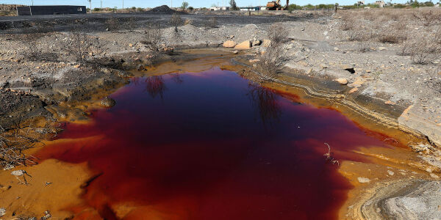

PROBLEMÁTICA
Los impactos ambientales de la minería pueden ocurrir a escala local, regional y global, de manera directa e indirecta, a través de las prácticas mineras. Los emprendimientos de extracción y procesamiento de minerales comprenden a una serie de acciones que producen significativos impactos ambientales, que perduran en el tiempo, más allá de la duración de las operaciones de extracción de minerales. se manifiesta en la pérdida de biodiversidad, agotamiento de los recursos naturales, calentamiento global, derretimiento de los casquetes polares, extinción de especies animales y vegetales, y desequilibrio de la cadena alimenticia.
La problemática radica en la degradación del entorno natural debido a la extracción y procesamiento de minerales. Esto incluye la contaminación del agua, suelo y aire, la alteración de paisajes, la pérdida de biodiversidad y la afectación a la salud humana.
JUSTIFICACIÓN Y SOLUCIÓN
Queremos solucionarlo ya que estas prácticas podrían terminar siendo peligrosas para el medio ambiente y la sociedad en general.
La solución definitiva frente al impacto ambiental de la minería es que tanto las personas como las empresas tengamos un consumo y producción responsable de los productos eléctricos y electrodomésticos bajo las 7Rs de la sostenibilidad, de esta manera se disminuirá la producción minera de alto impacto. No obstante, esta no deja de ser una solución poco alcanzable en el corto plazo por su complejidad económica y operacional.
Reciclaje de Minerales y Metales
El reciclaje de minerales y metales es un proceso crucial para la sostenibilidad y la economía circular. El reciclaje de metales y minerales permite la recuperación de recursos valiosos, reduce la dependencia de la extracción minera, disminuye el impacto ambiental y ofrece beneficios económicos.
El reciclaje de minerales es un proceso crucial para la sostenibilidad ambiental y la seguridad del suministro de recursos. Permite recuperar minerales de residuos, como los desechos electrónicos, para reutilizarlos en la producción de nuevos productos. Esto reduce la necesidad de extraer minerales de nuevas minas, disminuye el impacto ambiental de la minería y asegura la disponibilidad de recursos para futuras generaciones.
El reciclaje de metales implica recolectar, clasificar y procesar metales de desecho para reutilizarlos en la producción de nuevos productos. Este proceso reduce la necesidad de extraer nuevos metales, conservando recursos naturales y disminuyendo la huella de carbono. Los metales, como hierro, acero, aluminio y cobre, pueden ser reciclados indefinidamente sin degradar sus propiedades.
OBJETIVO
Nuestro objetivo es que disminuya la contaminación ambiental que es producida por la minería. Con las soluciones que ofrecimos anteriormente.
Fomentar la adopción de prácticas mineras que consideren los aspectos ambientales, sociales y económicos, con el objetivo de lograr un desarrollo sostenible a largo plazo. Implementar sistemas de reciclaje y reutilización de agua, así como el uso de tecnologías que reduzcan el consumo hídrico en los procesos mineros.
DESCRIPTIVA
El código va a contener una breve introducción del tema (impacto ambiental de la minería) y las soluciones que hemos pensado para resolverlo. Ahí hay una breve explicación e información del tema elegido.

BIBLIOGRAFÍA
https://asisevelamineriaenmexico.org.mx/contaminacion-ambiental/
https://gtaambiental.com/impacto-ambiental-de-la-mineria/#:~:text=La%20soluci%C3%B3n%20definitiva%20frente%20al,producci%C3%B3n%20minera%20de%20alto%20impacto.
https://www.ulmaforge.com/noticia/el-reciclaje-del-metal-una-mirada-a-su-proceso-y-avances-tecnologicos/#:~:text=La%20tecnolog%C3%ADa%20de%20reciclaje%20de%20metales%20es%20el%20conjunto%20de,comparaci%C3%B3n%20con%20la%20producci%C3%B3n%20convencional.
https://es.wikipedia.org/wiki/Impacto_ambiental_de_la_miner%C3%ADa

CONCLUSIÓN
OPINIONES:
- “Para mí, este tema de la minería es complicado porque le hace mucho daño al mundo. Veo los ríos, la tierra, y me da miedo lo que puede pasar a largo plazo. Por eso, opino que este proyecto debe enfocarse mucho más en el reciclaje.”

- “Yo creo que este proyecto tiene que ser un equilibrio. No podemos cerrar los ojos a la minería porque trae beneficios económicos y, queramos o no, dependemos de muchos minerales para nuestra vida diaria.”

- “Me gusta que este proyecto se centre en el reciclaje de metales y creo que es una alternativa efectiva para un futuro mejor de la minería”
GUÍA 6
1. Crea el o los código/s correspondientes a la propuesta de tu proyecto - Puedes utilizar algunos de los generadores online de la diapositiva 15 - El código debe contener la información que se detalla en la descripción del proyecto
2. Genera al menos 3 ejemplos de código QR con diferente información (relacionada a tu proyecto) en cada uno
3. Crea el apartado «Códigos QR generados» en tu proyecto (a continuación de la Descripción)
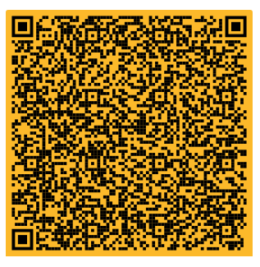
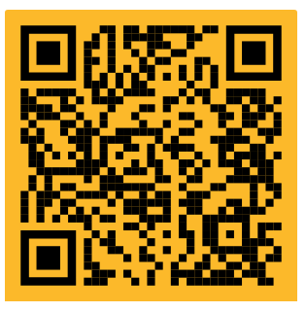
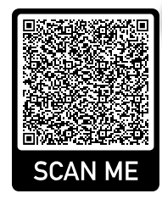
RESPUESTAS

